Мастер –класс
Тема опыта: Личностно-ориентированный подход в обучении.
Как я работаю над звуко – буквенным анализом в 1 классе.
Очень многому надо научить маленького человечка в начальных классах. Ничего не хотелось бы упустить.
Хочу поделиться работой над звуко - буквенным анализом..
Основными задачами обучения грамоте являются: формирование у детей навыков осознанного, выразительного чтения, навыков письма.
При обучении детей грамоте звуковым аналитико-синтаксическим методом первостепенная роль отводится углубленной и разносторонней работе над звуками.
Именно активная звуковая работа позволяет предупредить графические ошибки детей, связанные с пропуском и перестановкой букв. Кроме того, развитый фонематический слух – это основа для развития у детей орфографической зоркости.
Важнейшей составной частью всей работы на уроках обучения грамоте является слого – звуковой анализ произносимых слов, который осуществляется с опорой на схемы, выступающие в качестве моделей этих схем. Схема – модель помогает наиболее ясно представить звуковую структуру слова. Работа по звуко-буквенному анализу слова – это основа обучения грамоте. Так как звуко-буквенный анализ предполагает обозначение буквой слышимого звука, выделенного из звукового потока, строится на четком представлении ребенком звуковой структуры слова.
При проведении анализа схемы-модели помогают детям определить в произнесенном слове количество слогов, установить в слове ударение, выявить количество звуков в слогах и в слове в целом, выяснить характер связей между звуками, разграничить единые комплексы СГ и звуки, не входящие в СГ; выделить, назвать и охарактеризовать изучаемый на данном уроке звук.
Слова для звуко – буквенного анализа подбираю по принципу от простого к сложному.
Практика их применения различна. Я на протяжении всего обучения грамоте использую схему, то есть предлагают первоклассникам проводить анализ слова, глядя на его модель, Использование этих схем благоприятно сказывается на формировании навыка первоначального чтения и письма. В работе над слого-звуковым составом слова ученики 1 класса использовали имеющиеся модели схем, которые были заготовлены заранее.
Как учитель я поставила перед собой задачу:
- Исследовать стратегию развития орфографической грамотности учащихся при помощи слого-звукового анализа слова и применить полученные результаты в ходе уроков по данной теме.
Для того чтобы проводить подобную работу, необходимо знать шаги, которые делает ребенок, организуя свой успешный опыт. Мною были разработаны вопросы для выявления стратегии слого-звукового анализа слова.
Вопросы для выявления стратегии слого-звукового анализа слова.
- как вы думаете, с чего мы начнем работу? (произносим слово несколько раз)
- Выделяем первый звук , характеризуем. Выбираем цвет.
- выделяем второй звук, характеризуем, обозначаем определенным цветом. И т д
-Дальше, что будем делать? ( разделим на слоги, поставим ударение)
- в конце подсчитать количество букв и звуков.

Задача моего мастер -класса начальных классов состоит в том, чтобы рационально используя время урока, научить всех обучающихся с разной дошкольной подготовкой, анализировать, синтезировать программный материал, развивать речь и активный словарь учащихся.
К.Д. Ушинский писал: «Детская природа требует наглядности. Учите
ребёнка каким-нибудь пяти неизвестным ему словам, и он будет долго и напрасно мучиться над ними, но свяжите с картинками двадцать таких слов, и ребёнок усвоит их на лету».
При использовании материала «Азбуки» и дополнительной наглядности важно, чтобы этот материал был доступен детям, отражал знакомое и близкое, опирался на жизненный личный опыт детей (хотя у шестилеток он ещё мал).
1. Художественно-образные иллюстрации (о спорте, игры дома и в школе).
2. Сюжетные картинки (иллюстрации сказок).
3. Ситуативные картинки (краткое описание ситуации, эпизода).
4. Предметные картинки.
Они чрезвычайно полезны для речевого развития и обогащения словаря детей и поэтому должны проводиться в течение всего периода обучения грамоте.
Далее показываю каждый этап своей работы над слого- звуковым анализом слова.
Учитель на доске располагает предметные картинки. Задача детей самостоятельно составить схему данных слов. ( 2 работают у доски, остальные на своих партах)

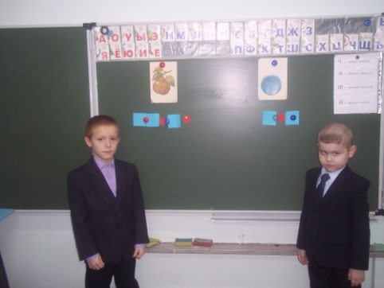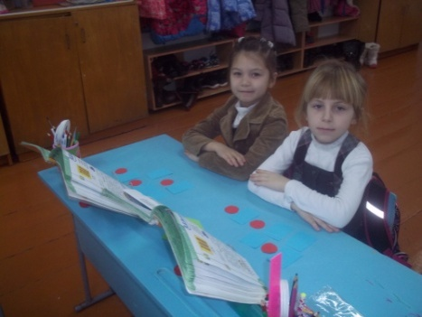

Далее дети с опорой на схему делят слова на слоги.

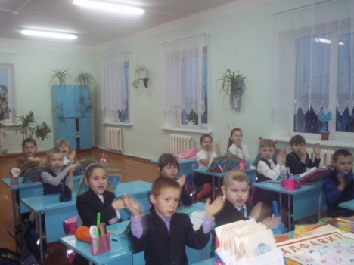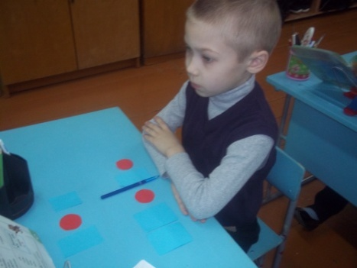

Выделяют ударный слог, ставят ударение.

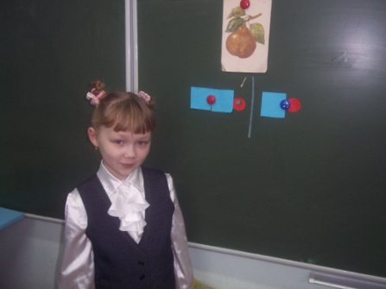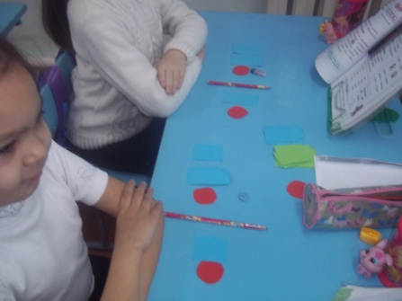

Далее дают характеристику каждому звуку.
Звук г-согласный, парный, твердый, звонкий.
Звук р –согласный, звонкий, твердый.
Звук у – гласная, ударная, твердая.
Звук ш - согласный, парный, твердый, глухой.
Звук а – гласная, безударная, твердая.

Далее определяют, сколько в слове букв и звуков.

Чтобы правильно дать характеристику звукам, мне помогает «лента букв», которая сделана своими руками.

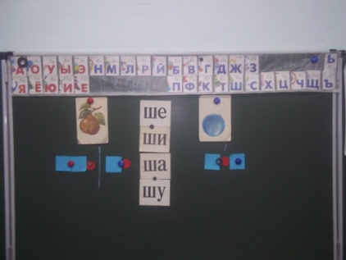

Следующим этапом является работа с учебником. Чтение слогов, текста. Определяют место нахождения букв.

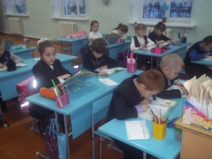

Учебная деятельность нацеливает ребенка учиться – учить себя, то есть одна из самых важных задач учения заключается в развитии каждым своих умений, способностей.
Систематические упражнения со звучащим словом, с помощью которых проходит постоянная тренировка в выделении и характеристике всех звуков слова, крайне нужны для обучения не только чтению, но и письму.
К каким же изменениям, полученным в процессе работы по созданию и анализу стратегий, мы пришли с учениками?
- Повысилась самооценка личности (появилась вера в себя).
- Изменилась мотивация (нравится составлять схемы).
- Обдумывают каждый этап своей работы.
- Развилась способность к анализу собственной деятельности.
- Повысилось качество знаний.

